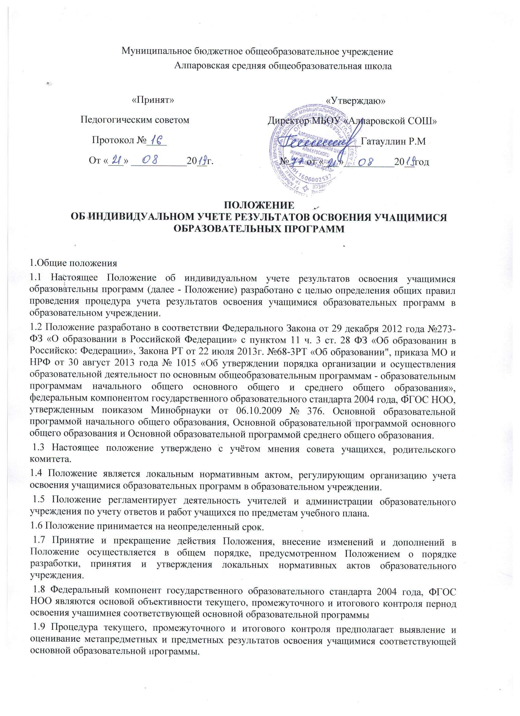

1.10 Под итоговым контролем понимается выставление оценок по предметам учебного плана соответствующей основной образовательной программы на конец каждого учебного года и по окончанию 9 и 11 классов.
1.11 Под промежуточным контролем понимается выставление учащимся оценок по предметам учебного плана соответствующей основной образовательной программы на конец четверти (2-9 классы), полугодия (10-11 классы)
1.12 Под текущим контролем понимается оценивание отдельных ответов и работ учащегося во время учебной четверти (полугодия) по предметам учебного плана совтветствующей основной образовательной
программы.
1.13 Текущее, промежуточное и итоговое оценивание учащихся по предметам учебного плана соответствующей основной образовательной программы является обязательным и осуществляется в образовательном учреждении со 2 по 11 классы.
1.14 Требования, предъявляемые к текущему, промежуточному и итоговому оцениванию доводятся до сведения учащихся и их родителей (законных представителей) классным руководителем или администратором образовательного учреждения в момент принятия ребенка в образовательное учреждение.
1.15 Образовательное учреждение осуществляет индивидуальный учет результатов освоения учащимся основных образовательных программ соответствующего уровня общего образования.
1.16 Индивидуальный учет результатов освоения учащимся основных образовательных программ осуществляется на бумажных и электронных носителях.
1.17 Хранение в архивах данных об учете результатов освоения учащимся основных образовательных программ осуществляется на бумажных и электронных носителях в порядке утвержденном федеральным органом исполнительной власти, осуществляющим функции по выработке государственной политике и нормативно-правовому регулированию в сфере образования.
2. Процедура текущего оценивания учащихся по предметам учебного плана
2.1 Под оцениванием ответов и работ понимается выставление учащемуся балльного результата за предложенное учителем задание (комплекс заданий) в виде отдельной персонифицированной или групповой работы.
2.2 Оценивание ответов и работ учащегося в образовательном учреждении осуществляется по пятибалльной системе:
«1» балл выставляется, если учащийся не приступил или не захотел приступить к выполнению предложенного ему задания (комплекса заданий);

«2» балла выставляется за правильное выполнение учащимся не более 24 % от предложенного ему задания (комплекса заданий);
«3» балла выставляется, если учащийся правильно выполнил не менее 25%, но не более 49 % от предложенного ему задания (комплекса заданий);
«4» балла выставляется, если учащийся правильно выполнил не менее 50%, но не более 74 % от предложенного учителем задания (комплекса заданий);
«5» баллов выставляется, если учащийся правильно выполнил не менее 75% от предложенного ему задания (комплекса заданий).
2.3 Процентное соотношение объема выполнения работы определяется учителем (администратором) самостоятельно и доводится до сведения каждого учащегося персонально.
2.4 Критериальные требования, предъявляемые к оцениванию ответа или работы, сообщаются учащимся учителем (администратором) до начала выполнения задания (комплекса заданий).
2.5 Предложенное к оцениванию задание (комплекс заданий) может выполняться учащимся как во время учебного занятия, так и за его пределами.

3. Процедура промежуточного оценивания учащихся по предметам учебного плана
3.1 . Под промежуточным оцениванием понимается выставление учащемуся бального результата за учебную четверть (полугодие) при наличии не менее трех оценок.
3.2 . Выставление четвертных (полугодовых) результатов освоения учащимся предметов учебного плана соответствующей основной образовательной программы осуществляется по пятибалльной системе:
«1» балл выставляется, если учащийся за все предложенные в течение четверти задания (комплекс заданий) получил «1» балл;
«2» балла выставляется, если средний балл текущих оценок учащегося за четверть ( полугодие) был не ниже «2» и не выше «2,4» балла;
«3» балла выставляется, если средний балл текущих оценок учащегося за четверть ( полугодие) не был ниже «2,5» и не выше «3,4» баллов;
«4» балла выставляется, если средний балл текущих оценок учащегося за четверть (полугодие) не был ниже «3,5» и выше «4,4» баллов;
«5» баллов выставляется, если средний балл текущих оценок учащегося за четверть (полугодие) не был ниже «4,5».
3.3 . По итогам четверти (полугодия) учащемуся можно выставить «н/а» (не аттестован), если он пропустил 80% учебных занятиях и не может предъявить к оцениванию, самостоятельно выполненные работы.
3.4. По итогам четверти (полугодия) учащемуся можно выставить «н/а» (не аттестован), если он имеет медицинский документ, удостоверяющий противопоказания к определенным предметам учебного плана образовательного учреждения.
3.4 . При отсутствии положительной промежуточной аттестации (наличие «н/а», «1», «2») по двум и более предметам, учащийся по решению педагогического совета переводится условно.

4. Процедура итогового оценивания учащихся по предметам учебного плана
4.1 . Под итоговым оцениванием понимается выставление учащемуся балльного результата за каждый учебный год отдельно по каждому предмету учебного плана при наличии всех четвертных (полугодовых) результатов.
4.2 . Итоговое оценивание учащегося за текущий учебный год по каждому учебному предмету в образовательном учреждении осуществляется по пятибалльной системе:
«1» балл выставляется, если учащийся за все четверти (полугодие) по предмету получал «1»;
«2» балла выставляется, если средний балл четвертных (полугодие) оценок учащегося по предмету не ниже «2» и не выше «2,4» балла;
«3» балла выставляется, если средний балл четвертных (полугодие) оценок учащегося по предмету не ниже «2,5» и не выше «3,4» баллов;
«4» балла выставляется, если средний балл текущих четвертных (полугодие) оценок учащегося не ниже «3,5» и не выше «4,4» баллов;
«5» балл выставляется, если средний балл текущих за четверть оценок учащегося по предмету не ниже «4,5».

5. Осуществление индивидуального учета результатов освоения учащимися образовательных программ

5.1. Индивидуальный учет результатов освоения учащимся основной образовательной программы осуществляется на бумажных и электронных носителях.
5.2. К обязательным бумажным носителям индивидуального учета результатов освоения учащимся основной образовательной программы относятся: распечатки итоговых ведомостей электронного журнала, личные дела учащихся, книги учета выдачи аттестатов, аттестаты об окончании основного и среднего общего образования.
5.3. В классных электронных журналах отражается балльное текущее, промежуточное и итоговое (годовое) оценивание результатов освоения учащимся основной образовательной программы.
5.4. В личном деле выставляются итоговые результаты учащегося по предметам учебного плана соответствующей основной образовательной программы. Итоговые результаты учащегося по каждому году обучения заверяются одной печатью предназначенной для документов образовательного учреждения и подписью классного руководителя.
5.6. Личное дело при переводе учащегося в другое образовательное учреждение отдается его родителю (законному представителю) согласно заявлению на имя директора образовательного учреждения.
5.7. Результаты итогового оценивания учащегося по предметам учебного плана по окончанию основной образовательной программы основного и среднего общего образования в 9 и 11 классах заносятся в книгу выдачи аттестатов за курс основного общего и среднего образования и выставляются в аттестат о соответствующем образовании
5.8. Наличие (использование) необязательных бумажных и электронных носителей индивидуального учета результатов освоения учащимся основной образовательной программы может определяться решением администрации образовательного учреждения, педагогом, решением методического объединения или педагогического совета, заместителя директора учреждения, родительским собранием.

